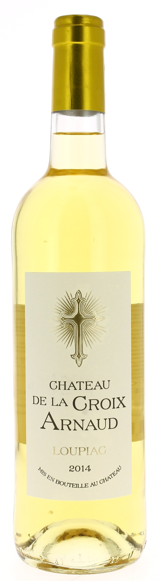

13,5°

CHÂTEAU
DE LA CROIX ARNAUD 2014
AOC LOUPIAC
SCEA J.Yves Arnaud.
Vigneron récoltant.

LE VIGNOBLE :
Nature des sols : Argilo-calcaire
Age du vignoble : 30 ans
Encépagement : 90% Sémillon,
5% Muscadelle
5% Sauvignon.

DEGUSTATION & CONSERVATION :
Commentaire de dégustation :
La robe dorée et brillante vous appellera par sa souplesse et son équilibre. Ses arômes d’agrumes et de fruits confits tout en finesse raviront vos papilles.

Dégustation : entre 8°C et 10°C
Vieillissement : 5 à 8 ans
Accords mets vins : foie gras, fromages à pate persillé et les desserts (tarte fine aux pommes ou un fondant au chocolat)

PALLETISATION :
Dimensions palette : 1200/800/1380 mm
Dimension carton : 300/235/160 mm
Poids du carton : 7.5 kg
Bouteilles/carton : 6 bouteilles debout
Cartons/couche : 25
Couches/palette : 4
Bouteilles/palette : 600

Gencod Bouteille : 3 700 678 003 309
Gencod Carton : 3 700 678 003 316

